Al Dirigente Scolastico dell’I.S.I.S. “E. Fermi”
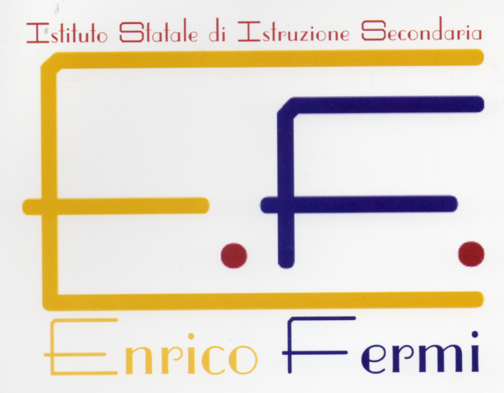
di BIBBIENA (AR)

Oggetto. Richiesta permesso breve personale ATA

__ l __ sottoscritt __ ____________________________________,
in servizio presso Codesto Istituto nel corrente anno scolastico _______________,
in qualità di □ Assistente Amministrativo/Tecnico □ Collaboratore Scolastico
CHIEDE
□ N. _____ore di permesso ai sensi dell’art. 67 CCNL 2019/2021 (per motivi personali)
□ N. _____ore di permesso ai sensi dell’art. 69 CCNL 2019/2021 (per visite mediche)
□ N. _____Recupero di ore già effettuate
□ N. _____Permesso breve da recuperare *
□ N. _____Permesso orario Legge 104/92 art. 33 comma 3

Per il giorno ____________________________
Dalle ore _________________ alle ore ________________per un totale di n. __________ore
Per il seguente motivo:
___________________________________________________________________________________
Bibbiena _______________________ FIRMA del DIPENDENTE
__________________________
- Recupero permesso breve: *

Dichiaro di aver recuperato le ore di cui sopra il giorno ______________
dalle ore _____________ alle ore _____________________

Bibbiena _______________________ FIRMA del DIPENDENTE
__________________________

visto
IL DIRETTORE DEI SERVIZI GG.AA. IL DIRIGENTE SCOLASTICO
rag. Mauro Nassini

